**10 “B” сыныбы**

**Сынып жетекшілері: Шахин мырза, Гульмира ханым**

**Тәрбиешісі: Миржан аби**

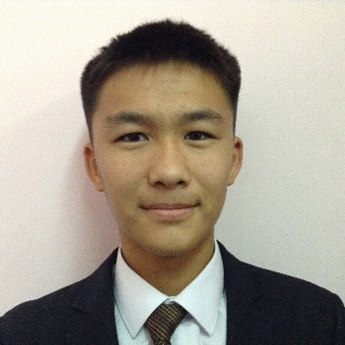 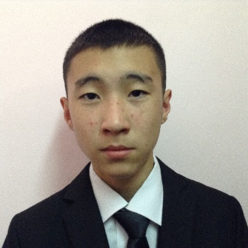 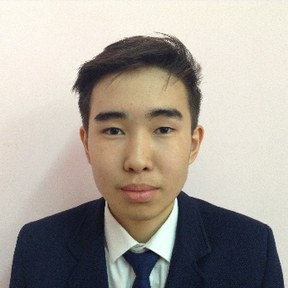 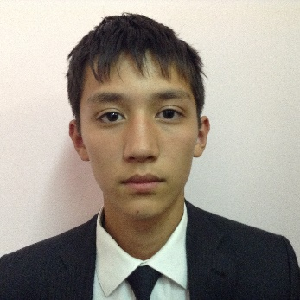

**Байзрахман Даулеткалиев Джигитеков Едыев**

**Аймұхаммед Жаннур Канатбек Хангельды**

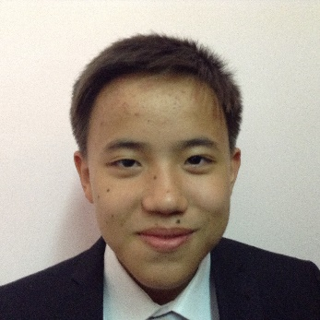 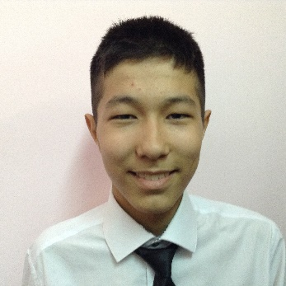 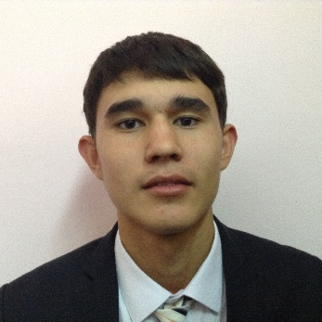 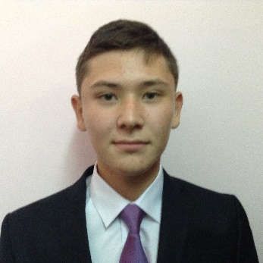

**Елеусинов Руслан Жангозин Закир Жакслыков Жақкирей Қуаныш**

**Тамирлан**

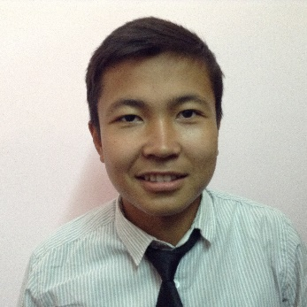 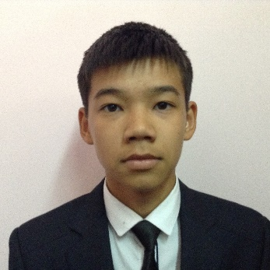 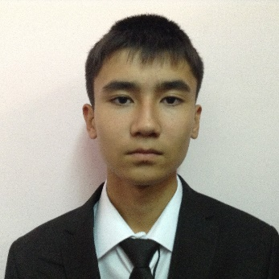 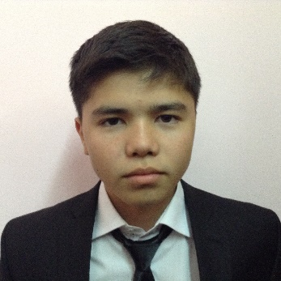

**Жардемов Азат Касымов Даурен Кульжанов Диас Қарес Ғарифолла**

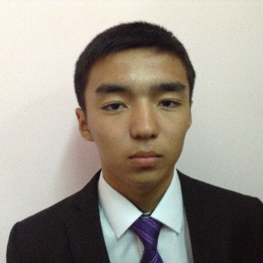 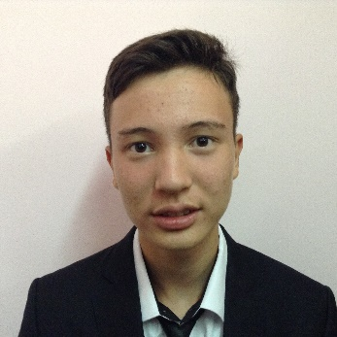 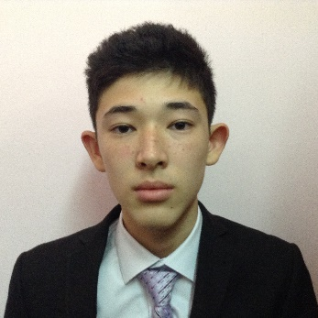 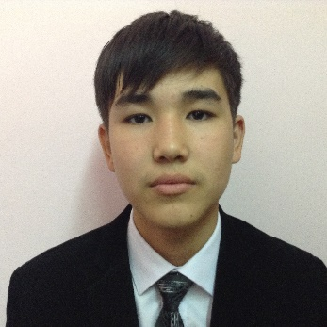

**Максотов Максат Масонов Ернур Нурушев Ануар Орынғали Аслан**

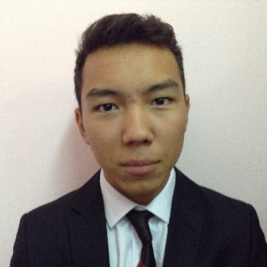 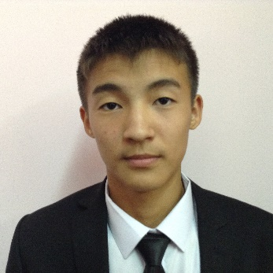 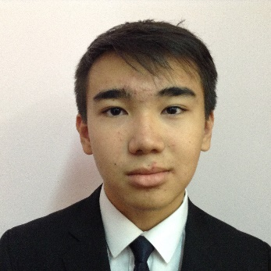 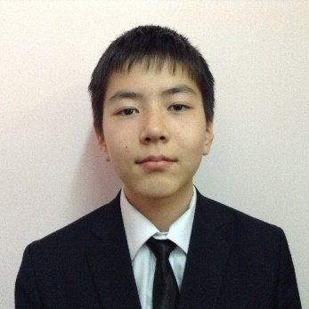

**Серикбаев Теңдіков Дидар Тлеккали Серік Шапенов Алпамыс**

**Темирлан**

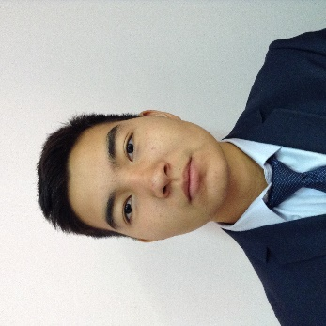 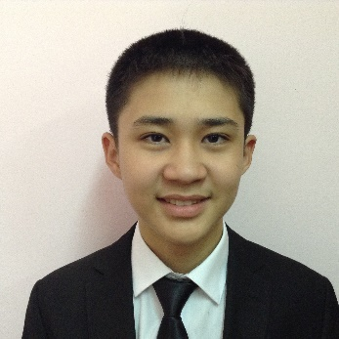 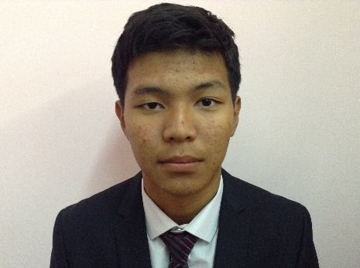

**Шушамаев Ғазиз Шыганаков Рамиль Ізім Ізбасқан**